Sincronização de Processos Distribuídos
Exercícios

1) Considere o comportamento de duas máquinas em um sistema distribuído. Ambas têm relógios que devem pulsar 1.000 vezes por milissegundo (1×10⁻³ s). Uma delas realmente pulsa a esta taxa, mas a outra pulsa 990 vezes por milissegundo. Se as atualizações UTC chegam uma vez por minuto, qual será a máxima defasagem entre os relógios?

Em 1 ms tem-se 1.000 pulsos. Assim, cada pulso tem a seguinte duração (Δ_{p}):

Δ_{p} = 1 ms / 1.000 = 1×10⁻³ s / 10³ = 1×10⁻³ s × 10⁻³ = 1×10⁻⁶ s

Em 1 ms são perdidos 10 pulsos (1.000 – 990)

Assim, a cada ms tem-se uma defasagem de 10 × 1×10⁻⁶ s ⇒ 10×10⁻⁶ s/ms

Em 1 minuto (60 s) tem-se a seguinte defasagem (ϕ):

ϕ = 60 s × 1.000 ms/s × 10×10⁻⁶ s/ms = 60 s × 10³ ms/s × 10×10⁻⁶ s/ms

ϕ = 600 ×10⁻³ s = 0,6 s

2) Um clock está sujeito a uma taxa de desvio (drift rate) de −10⁻³ s/s. Quanto tempo levará para atrasar 10 s?

A taxa de desvio fornecida indica que o relógio atrasa 1 ms (milissegundo, 1×10⁻³ s) a cada segundo. Assim, para atrasar 10 s, serão necessários 10.000 s:

10⁻³ s ⎯⎯ 1 s
10 s ⎯⎯ t s

⇒ 10 × 1 = 10⁻³ × t
t = 10 ÷ 10⁻³
t = 10×10³ s = 10.000 s

10.000 s = (2 × 3.600)s + (46 × 60)s + (40)s

∴ 2 horas, 46 minutos e 40 segundos

3) Um cliente quer sincronizar seu relógio com um servidor de tempo (método de Cristian). Ele grava os tempos de viagem de ida e volta das mensagens (RTTs)(¹) e os carimbos de tempo (timestamps) retornados pelo servidor na tabela a seguir:

viagem de ida e volta (ms) tempo (hh:mm:ss.ms)

22 10:54:23.674
25 10:54:25.450
20 10:54:28.342

(¹) RTT (Round Trip Time) representa o tempo decorrido entre a transmissão de um pacote e o recebimento do ACK.

a) Qual destes tempos ele deve usar para configurar seu relógio?
b) Com que tempo ele deve ser configurado?
c) Faça uma estimativa da precisão da configuração com relação ao relógio do servidor.
d) Sabendo-se que o tempo mínimo para transferência de mensagens na rede é de 8 ms (milissegundo, 1×10⁻³ s), as respostas acima mudarão?

a) Cristian descreve o método como probabilístico: o método só obtém sincronização se os tempos de viagem de ida e volta observados entre cliente e servidor forem suficientemente curtos, comparados com a precisão exigida. Assim, entre os registros existentes, o cliente deve escolher aquele que possui o menor T_{viagem}, já que este tende a ser o mais preciso. Desta forma, o cliente deve escolher o último registro da tabela:

20 ms (0,020 s)

b) Uma estimativa simples do tempo para o qual p deve configurar seu relógio é t + T_{viagem} / 2, que presume que o tempo decorrido é dividido igualmente, antes e depois de S ter colocado t em m_{t}. Normalmente, esta é uma suposição razoavelmente precisa, exceto se as mensagens forem transmitidas por redes diferentes.

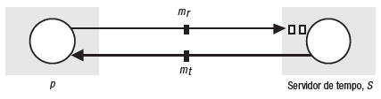

Assim, o cliente deve configurar seu relógio com:

10:54:28.342 + 0,020 / 2 = 10:54:28.342 + 0,010

10:54:28.352

c) A precisão da configuração do relógio do cliente depende do tempo gasto com o processamento da mensagem m_{t} (resposta do servidor). Como este tempo não é conhecido, pode-se considerar a precisão como sendo T_{viagem} / 2. Assim:

20 ms / 2 = 10 ms

d) Se o tempo mínimo para transferência de mensagens na rede é de 8 ms, pode-se considerar que o tempo necessário para atingir o tempo T_{viagem} / 2 consiste na precisão. Assim:

(20 ms / 2) – 8 ms = 10 ms – 8 ms = 2 ms

4) Em um sistema distribuído com sincronismo baseado no algoritmo de Berkeley, 3 computadores precisam ajustar os seus relógios. O computador eleito como "mestre" (C1) possui a hora 1:10:15.005. Ao consultar o computador C2, ele obtém, após 6 ms (milissegundo, 1×10⁻³ s), o tempo 1:10:15.026. Do computador C3, ele obtém, após 8 ms, o tempo 1:10:14.995. Qual será a hora considerada como média? Qual será o ajuste encaminhado para C2 e para C3?

RTT / 2 = Tviagem / 2

C2_{RTT/2} = 6 ms / 2 = 3 ms
C3_{RTT/2} = 8 ms / 2 = 4 ms

hora C1 (mestre): 1:10:15.005
hora C2: 1:10:15.026 + C2_{RTT/2} = 1:10:15.026 + 3 ms = 1:10:15.029
hora C3: 1:10:14.995 + C3_{RTT/2} = 1:10:14.995 + 4 ms = 1:10:14.999

hora considerada como média = 1:10:15.011

ajuste para C2: − (15 ms + 3 ms) = −18 ms
ajuste para C3: + (16 ms − 4 ms) = +12 ms

5) Aplique o algoritmo de implementação de relógios lógicos para corrigir os relógios dos processos P1, P2 e P3 mostrados abaixo.
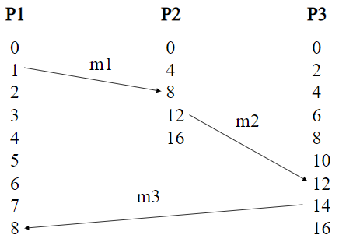

A mensagem m2 é enviada no instante 12 e deve chegar depois.
A mensagem m3 é enviada no instante 15 e deve chegar depois.

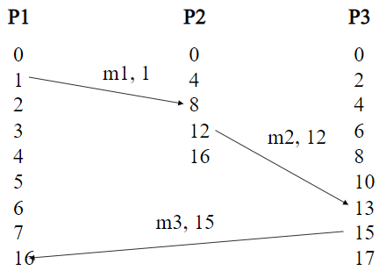

6) Em um sistema distribuído que utiliza o método de Cristian para sincronização de relógios físicos, uma máquina M envia uma mensagem r ao servidor de tempo solicitando a hora certa, o qual responde com uma mensagem s, contendo a informação solicitada. Quando a mensagem r é enviada, o relógio de M marca 3004 e quando a mensagem s é recebida, o relógio de M marca 3050. Supondo que o servidor de tempo consome um tempo de 8 entre a recepção da mensagem vinda de M e o envio da mensagem de resposta para M, para qual valor M deve ajustar o seu relógio se o servidor de tempo respondeu que a hora certa era 3035?

